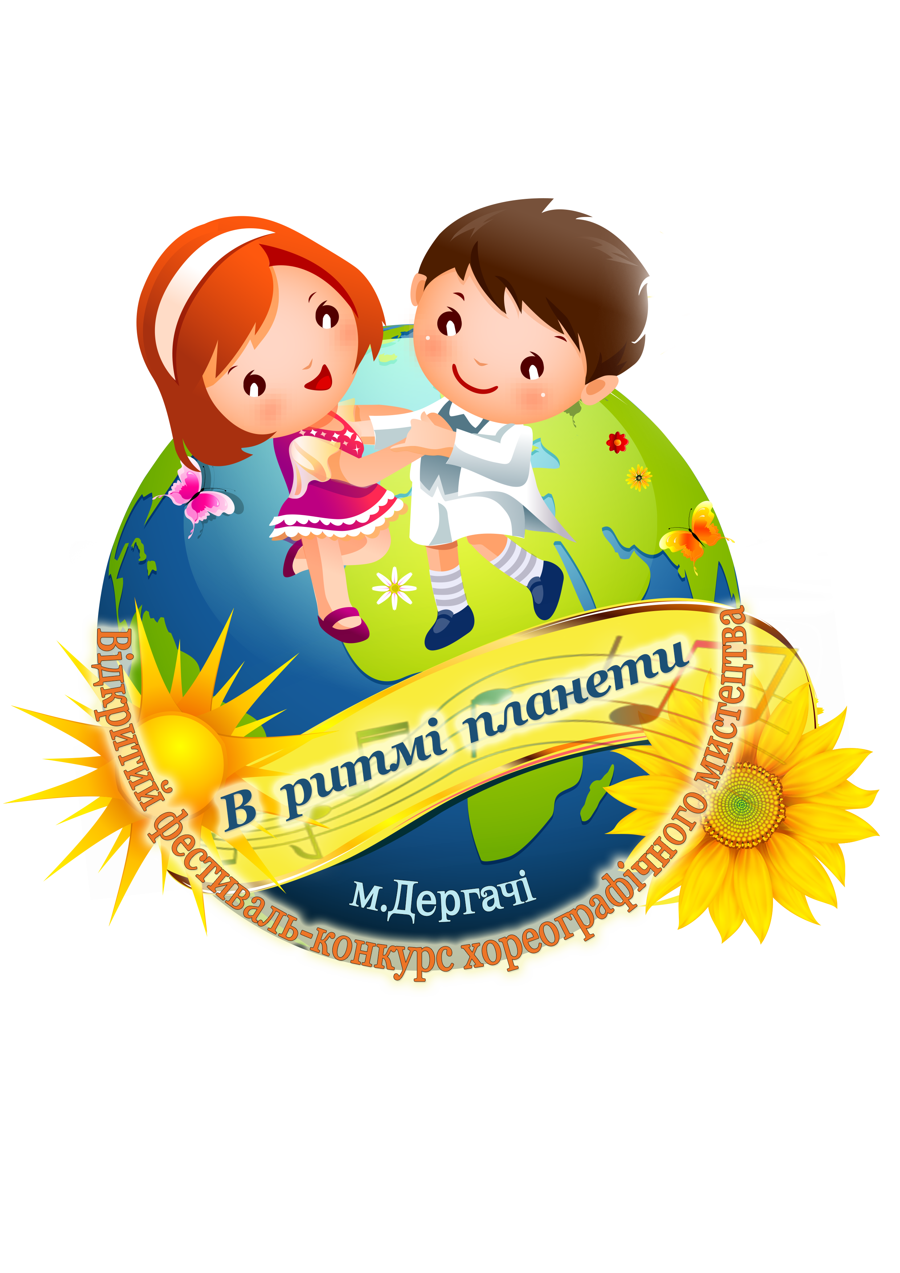
ЗАТВЕРДЖЕНО:
Наказом директора
комунальної установи
«Дергачівський районний Будинок культури»
від___________№____

ПОЛОЖЕННЯ
Відкритого фестивалю-конкурсу хореографічного мистецтва
«В ритмі планети»

Місце проведення: м. Дергачі,
Дергачівський районний Будинок культури
Дата проведення:17.06.2017 року

І.Загальні положення
1.1. Мета та завдання фестивалю-конкурсу:
- Розвитку національної культури і духовності дітей та молоді. Відродження, розвиток та популяризація народного танцювального мистецтва. Формування творчого потенціалу підростаючого покоління. Підвищення професійного рівня учасників фестивалю-конкурсу. Пропаганда найкращих зразків хореографічного мистецтва. Обмін досягненнями між представниками різних напрямків хореографії;
1.2. Організатори фестивалю-конкурсу:
Комунальна установа «Дергачівський районний Будинок культури» при підтримці відділу культури і туризму Дергачівської районної державної адміністрації.
ІІ. Умови проведення фестивалю-конкурсу
2.1. Учасниками фестивалю-конкурсу є аматорські хореографічні колективи Харківської області.
2.2. Фестиваль-конкурс має соціальну, художню та культурну мету і не є комерційним заходом.
2.3. Фестиваль-конкурс проходить в глядацькій залі комунальної установи «Дергачівський районний Будинок культури»; характеристика сцени – розмір 8-10 м, покриття дерев’яне.
2.4. Фестиваль-конкурс проходить в 1 день.
17.06.2017 р. – конкурсні виступи аматорських хореографічних колективів за напрямками бальна, народна, сучасна хореографія.
2.5. Номінації:
Бальна хореографія
Народна хореографія
Сучасна хореографія
Театри танцю. Увага! Регламент виступу для театрів танцю не більше 15 хв.
Кількісний склад:
- соло, дуети (1,2 учасники);
- малі форми (3-5 учасників);
- ансамблі (від 6 учасників).
Вікові категорії:
- 0 категорія - від 4 до 6 років;
- 1 категорія - від 7 до 9 років;
- 2 категорія - від 10 – 13 років;
- 3 категорія - від 14 років;
- 4 категорія - змішана

ІІІ. Критерії оцінювання
3.1. Склад журі формується організаційним комітетом фестивалю-конкурсу. Складається з фахівців народної, сучасної хореографії, діячів культури України, викладачів провідних музичних закладів області, митців культури.
3.2. Критерії оцінювання: рівень виконавської майстерності; відповідність хореографії до вікової категорії; сценічність, пластика; техніка виконання; артистизм; використання сценічного майданчика, відчуття простору; відчуття такту і ритму.

IV. Фінансові умови
4.1. Реєстраційний внесок для всіх учасників за участь у конкурсі складає: 80 грн. з однієї особи.
УВАГА! Якщо дитина має бажання ще виступити в іншій складовій формі (соло, дует, малі форми) або в іншій номінації, оплачує участь додатково в розмірі - 50% від основного внеску - 40 грн. з особи.
Для дітей сиріт, дітей з неблагополучних сімей та багатодітних сімей участь у фестивалі-конкурсі безкоштовна при наявності відповідних підтверджуючих статус документів.

4.2. Доставка членів журі забезпечується організаторами фестивалю – конкурсу.
Для підготовки, організації конкурсу та здійснення поточної роботи створюється оргкомітет, який визначає всі організаційні питання щодо господарського забезпечення та технічного оснащення конкурсу, підбір журі, координацію проекту, проводить рекламну компанію конкурсу, вирішує всі питання, пов'язані з прийом учасників і гостей конкурсу.

4.3. Вхід у глядацьку залу – безкоштовний.
4.4. Витрати на трансфер за рахунок відряджуючої сторони.
V. Умови участі у фестивалі-конкурсі
5.1. Учасники фестивалю-конкурсу надсилають заявку на до 10 червня включно. Зміни до заявки (кількість учасників, зміна хореографічної композиції) можуть бути внесені не пізніше 15 червня.
5.2. За життя та безпеку учасників відповідальність несуть керівники та супроводжуючі.
5.3. В день конкурсу керівники або відповідальні особи повинні мати при собі підтверджуючі документи на учасників (свідоцтво про народження).
5.4. Для участі: - разом з заявкою в електронному вигляді бажано надіслати музичний матеріал.
- колектив-учасник виконує 1 хореографічні номери у відповідній номінації та віковій категорії. Заміна репертуару в день проведення фестивалю-конкурсу заборонена; послідовність виступу формується за подачею заявок.
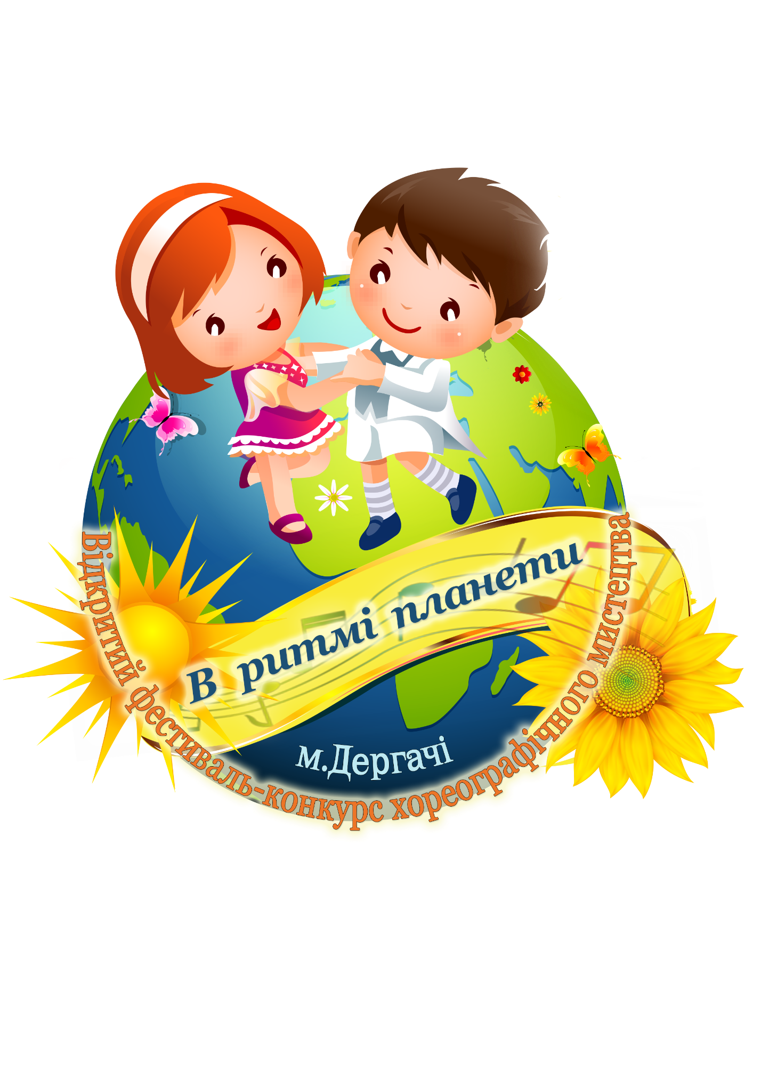
VІ. Нагородження
6.1. Всі учасники фестивалю-конкурсу нагороджуються дипломами за участь, пам’ятними сувенірами.
6.2. Переможці фестивалю-конкурсу нагороджуються в кожній номінації та віковій категорії нагороджується дипломом Дипломанта І, ІІ, ІІІ ступеню. Дипломами Лауреата І, ІІ та ІІІ ступеню.
6.2. Журі має право присуджувати два І,ІІ чи ІІІ місця, якщо кількість балів однакова.
6.3. За рішенням журі може бути визначено Гран-прі фестивалю-конкурсу.

VII. Програма фестивалю-конкурсу

Глядацька зала Будинку культури
09:00 – реєстрація та розміщення учасників;
09:00-10:00 – проба сцени (за попередньою розісланою програмою по черзі виступів. За пробу сцени назначається відповідальний, який викликає на сцену по черзі. Якщо ви пропустили свою чергу проба сцени не дозволяється. На кожен номер колективу виділяється не більше 1 хвилини. )
10:15 – початок конкурсної програми; по закінченню підведення підсумків журі перерва 30 хв. Підчас перерви для учасників фестивалю-конкурсу концертна програма вокальних колективів Дергачівського районного Будинку культури. Після перерви нагородження учасників фестивалю-конкурсу.

Детальна інформація: за адресою - м. Дергачі, пл. Перемоги 1, Комунальна установа «Дергачівський районний Будинок культури»/

тел. 05763-3-00-59 (методичний кабінет);
073-226-00-46 Віолетта Олександрівна,
Инна Влодимировна 097-395-57-72 050-8439132 ,
093-520-80-54 Маргарита Олександрівна. 068-080-68-57 – Ольга Олександрівна.
Email: dergachi1rbk@gmail.com
Email: violakvitka32@gmail.com, на сайте Dr-bk

Заявка
для участі у Відкритому фестивалі-конкурсі хореографічного мистецтва
«В ритмі планети»
заявки отправляйте на
Email: dergachi1rbk@gmail.com
Email: violakvitka32@gmail.com
)
Повна назва колективу:
При якому закладі існує:
Керівник:
Контактний телефон керівника, e-mail обов’язково:

№ | Назва номеру | Тривалість звучання | Вікова категорія | Кількість учасників в номері | Номінація
1
2
1
2

Загальна кількість учасників колективу:

